KONU 7: HASTANIN ÖĞRENME ÇEMBERİ ve DOKTORUN ÖĞRENME ÇEMBERİ
Hastanın öğrenme çemberi derken aslında hastanın sağlığındaki değişimi algılamasından söz ediyoruz. Aşağıdaki tablodan da anlaşılacağı gibi bir hastanın sağlığındaki değişimi kavraması sağlık anlayışına, hastalık ve rahatsızlık hakkında neler bildiğine, denetim yerine, etnik, dinsel ve sosyal konumuna, önceki deneyimlerine, aile ve arkadaşlarıyla konsültasyon yapılmasına bağlı olarak şekillenir (Tate 1998: 30).
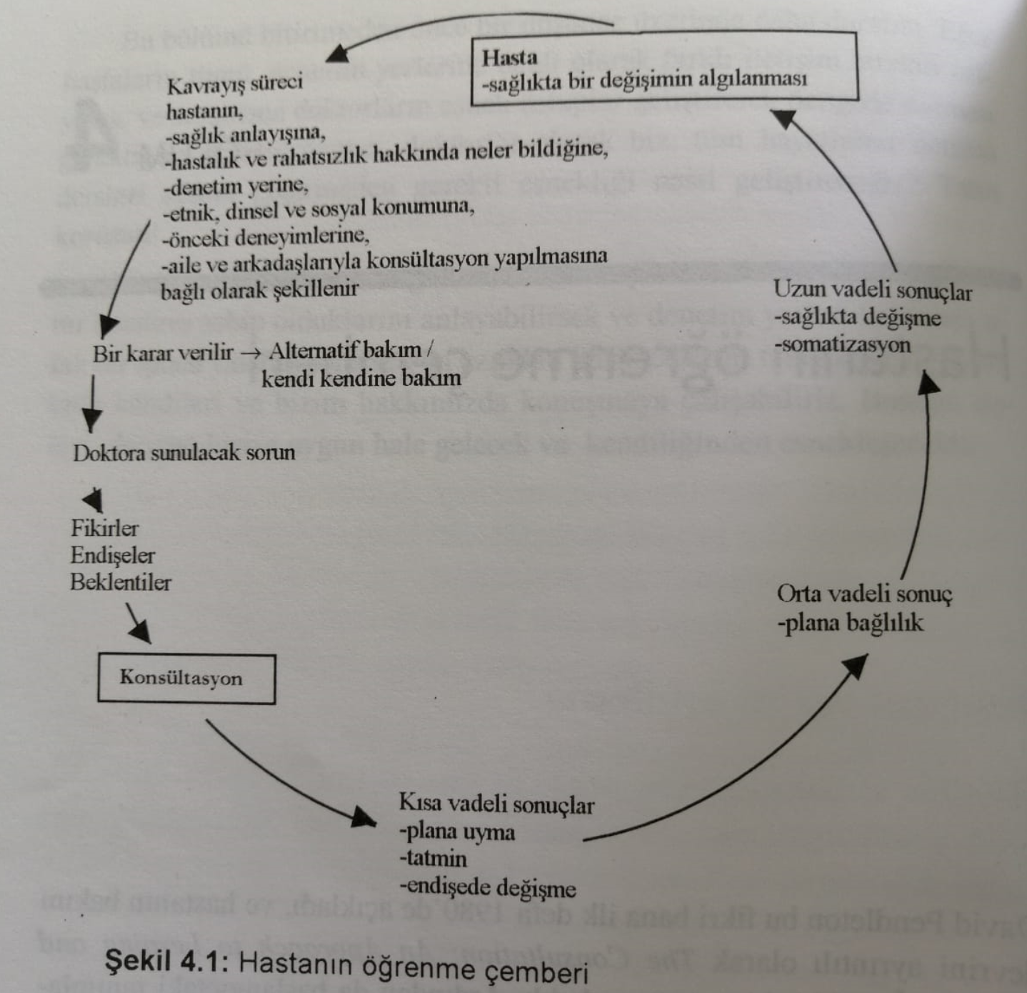(Tate 1998: 30).

Memesinde kitle olduğunu fark eden bir kadın düşünelim. Kadının yaşı, eğitim durumu, sosyal konumu vb. hepsi tepkilerini etkileyecektir. İlk önce komşusuna/arkadaşına giden kadın, doktora gitmeye karar verse dahi kafasında bir sürü soru işaretiyle gidecektir. Endişe, fikir ve beklentilerle doktora giden kadının konsültasyonla birlikte endişelerinin azalacağını düşünürüz. Ancak bu tamamen doğru değildir. Bu endişe artabilir ya da azalabilir.
Örneğin sürekli baş ağrısından şikayet eden ve beyin tümörü olduğunu düşünen bir hastayı ele alalım. Bir önceki gece kanseri yanlış teşhis eden doktorlarla ilgili bir televizyon programı izlemiş olsun. Aynı gece sevgilisiyle tartışmış ve ayrıca sabaha kadar ağrı çekmiş olsun. Böyle bir hastaya eğer bir şeyi olmadığını söyleyerek çabucak gönderirseniz beklentilerini karşılamamış olursunuz ve büyük ihtimalle başka bir doktora daha gider. Muayene yapar ve durumu açıklarsanız endişesi biraz azalır. Diyelim ki muayenede gözde nistagmus (göz titremesi) ve papilledema (gözde papilla ödemi) olduğunu gördünüz. Bunları tespit ederken ki haliniz ve açıklamanız endişesini arttırabilir. Burada sizin yani hekimin üslubu hastanın endişe düzeyine etki açısından önemlidir. Saygı duyulan otoriter hekimler hastanın özerkliğinin azalması pahasına endişeyi azaltabilirler. Ancak bu etki de bazen kısa ömürlü olur. Bu dengeyi kurmak zordur. Performans ve endişe arasında aşağıdaki tabloda görüldüğü gibi bir ilişki vardır (Tate, 1998: 31-33).
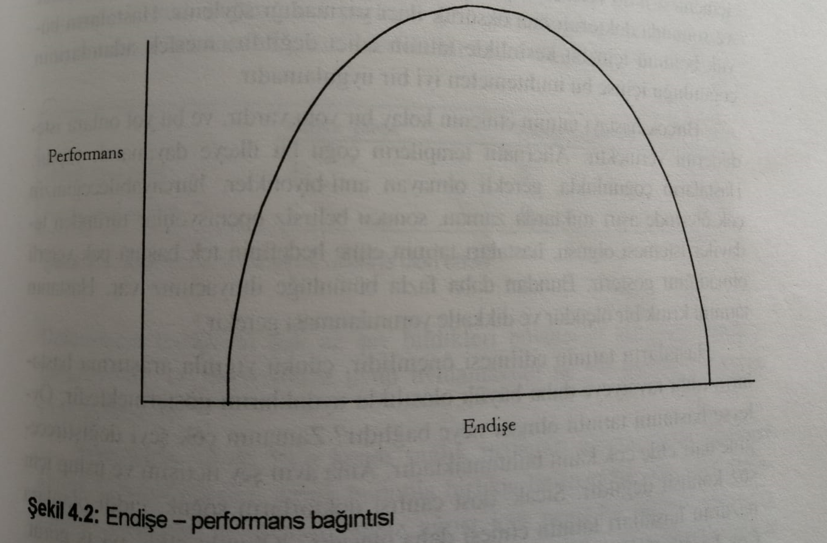 (Tate, 1998: 33)
Bir kavanoza konmuş kanserli akciğerleri sigara tiryakilerine göstermek sigarayı bırakmaları için genellikle etkili bir teknik değildir. Nedenini belki bu eğri üzerinden konuşabiliriz. Aslında bu hareket endişeyi arttırır. Performans endişeyle birlikte belli noktaya kadar yükselse de sonrasında düşüşe geçer. Burada da kansere karşı duyulan büyük korku onları atalet içine düşürür. Endişenin azalması ile doruk performansa çıkar ve tedavinin önemini kavramasını sağlayabiliriz. (Tate, 1998: 33-34)
Hastanın çemberine geri döndüğümüzde; endişelerle gelen hasta konsültasyon sonucunda tatmin olma düzeyine, endişe düzeyine vb. hepsine göre plana uyabilir ya da uymayabilir. Ya da uyduğunu sanabilir. Tatmin olma ile başlayalım. Örneğin öksürük şikayetiyle gelen hastanın Göğsünü muayene ettik, sigarayı bırak ve kilo ver dedik. Meslek açısından baktığınızda gerekli tüm uygulamaları yaptınız ve hastayı gönderdiniz diyelim. Hasta “bir öksürük şurubu yazmadı” diyebilir. Bu durumda ne yapacağız? Hastayı tatmin etme yollarından biri olarak onlara istediğini vermeli miyiz? Gereksiz antibiyotik, fazla zaman, operasyon? Ne kadar ileri gidilebilir? Buradan da anlaşılacağı üzere hastayı tatmin etme fikri tek başına yeterli değildir ve bütüncül bir yaklaşım gerekir. Yine iletişim ve etkileşim kavramlarına dönmüş oluyoruz. Olumlu etki, hastayı dinleme ve anlama bu aşamada işe yarayacaktır (Tate, 1998: 34).
Doktorun öğrenme çemberi içinse hastanın öğrenme çemberinin öteki yüzü diyebiliriz. İki çember konsültasyonda birleşirler. İkisi arasındaki temel fark; doktorların her zaman çemberi tamamlaması, hastaların ise çoğu zaman tamamlamamasıdır. (Tate, 1998: 38)
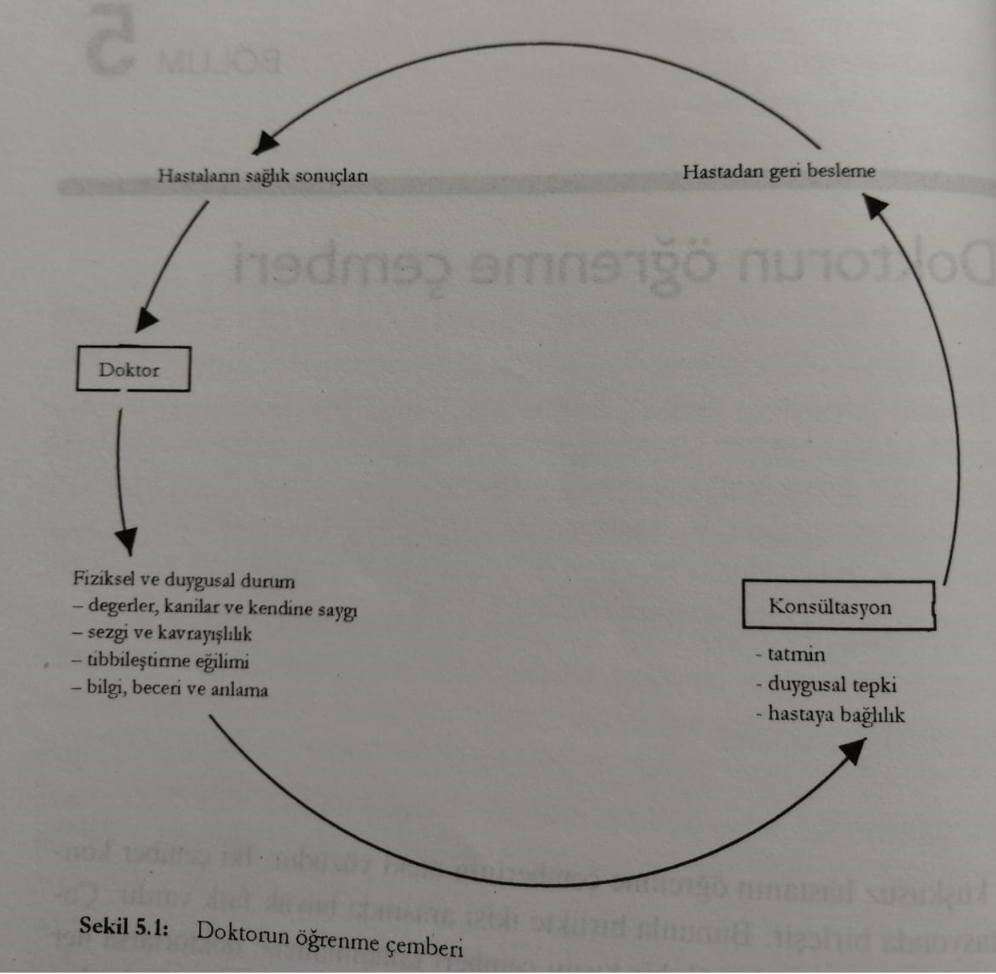(Tate, 1998: 39)
Çemberde de görülebileceği üzere fiziksel ve duygusal durumun konsültasyonu etkileyeceğini söyleyebiliriz. Hekim olarak siz de hasta olabilirsiniz. Grip olduysanız ve hastanız sizden daha iyi hissediyorsa motivasyonunuzu kaybedebilirsiniz. Ayrıca duygusal durumunuz da çok önemlidir. Depresif hastalıklar, kronik stres gibi unsurlar olsa da doktorlar çalışırlar. Hatta bu tür durumlarda çalışma arkadaşlarının yardımını almadıkları görülmüş. Çünkü çoğu doktor bunu bir zayıflık işareti olarak algılıyor. Bütün bunlara rağmen yavaş yavaş hekimlerin de duygusal gereksinimleri olduğu anlaşılmaya başlandı. (Tate, 1998: 40-41)
Bununla birlikte, değerler, kanılar ve tutumlarınızın etkisi ne kadar sizce? Kanılarımız ve ahlaki değerlerimiz hastamızla konsültasyon yapma biçimimizi etkileyebilir. Örneğin bir tanrıtanımaz iseniz öleceği belli olan bir hastayı takdir-i ilahi diyerek teselli etmeniz pek olası değildir. Bununla ilgili bir sürü örnek verebiliriz. Sevmediğiniz bir insan, belki lgbti gibi bir yönelim, bir ırk her şey olabilir. Ya da size gelen bir hasta özellikle “kadın” hekim istediğini söylerse bir erkek olarak nasıl davranırdınız? Bu nedenle bu ders kapsamında kendi kanı ve tutumlarınızı düşünün lütfen. Bunlar ilerde sizin konsültasyon yapma, hastaları hissetme biçiminizi nasıl etkileyecek? Hastanızın bakış açısını ve inançlarını kabullenebiliyor musunuz? Hastanızın değerini bilgi ve inançlarına göre mi saptıyorsunuz? Bütün bunlar sizin iletişiminizi etkileyecek unsurlardır. Bundan sonra bütün bunları birleştirerek iletişim kurmak için neler yapılabileceğine bakacağız. Öncelikle hastanın gündemini anlayabilmeniz, konsültasyonda hastanın size baş vurmasının nedenlerini bulmanız gerekiyor. Ayrıca hastanın size baş vurmasına neden olan semptomları kendi diliyle ifade etmesini sağlamanız gerekiyor. Bunu yapabilmenin en iyi yolu da daha önce belirtildiği gibi aktif dinlemeden geçmektedir. (Tate, 1998: 40-41)

